Министерство образования и науки Российской Федерации
Федеральное государственное автономное образовательное учреждение
высшего образования
«Пермский национальный исследовательский политехнический университет»

ОТЧЁТ
ПО ЛАБОРАТОРНОЙ РАБОТЕ № 2
Дисциплина: Основы алгоритмизации и программирования
Тема: Использование основных операторов языка Си. Итерационные вычисления
Вариант: 6

Выполнил работу:
студент группы РИС-2-4б
Зайцев Дмитрий Евгеньевич
Проверил работу
Доцент кафедры ИТАС
Полякова О.А.

Пермь - 2026

1. Постановка задачи
По варианту 6 требуется найти сумму ряда с точностью ε = 10^-4. Общий член ряда:
aₙ = 1 /n^2 + 1 / n^3, ε = 0,0001
Для вычисления суммы необходимо использовать оператор цикла. Суммирование продолжается до тех пор, пока очередной член ряда не станет меньше заданной точности. Результат требуется вывести на экран с поясняющим заголовком.
2. Краткий алгоритм решения
В начале программы задаются точность ε, начальная сумма S = 0 и номер члена ряда n = 1. Затем вычисляется aₙ. Если aₙ ≥ ε, член добавляется к сумме, номер n увеличивается на единицу и вычисляется следующий член. Когда aₙ становится меньше ε, цикл завершается.
В программе используется тип double, чтобы сохранить достаточную точность вещественных вычислений. Значение n преобразуется к типу double перед вычислением знаменателей.

3. Программа решения задания
Ниже приведён исходный код программы. В комментариях отмечены назначение основных переменных и условие завершения цикла.
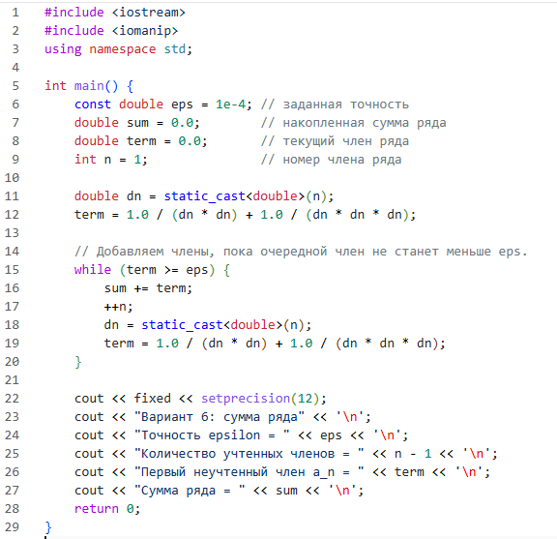
Рисунок 1 - Исходный код программы для лабораторной работы № 2

4. Результаты выполнения программы
После компиляции и запуска программы получен следующий результат:
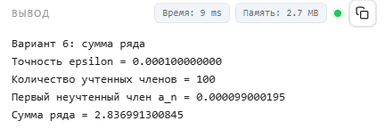
Рисунок 2 - Вывод программы для варианта 6
Показатель | Полученное значение
Точность ε | 0,0001
Количество учтённых членов | 100
Первый неучтённый член | 0,000099000195
Сумма ряда | 2,836991300845
Объяснение результата
В сумму вошли члены с n от 1 до 100. Следующий член, при n = 101, равен примерно 0,000099000195, то есть меньше ε = 0,0001. Поэтому цикл завершается, а полученная сумма равна 2,836991300845. Согласно методическим указаниям практикума, точность в этой работе считается достигнутой, когда очередной член ряда становится меньше ε. Так как члены ряда положительны и убывают, программа корректно завершает цикл после достижения этого условия.

5. Блок-схема алгоритма
Блок-схема отражает последовательность вычисления очередного члена ряда, проверку условия aₙ ≥ ε и накопление суммы. Редактируемый файл схемы приложен отдельно в формате .drawio.
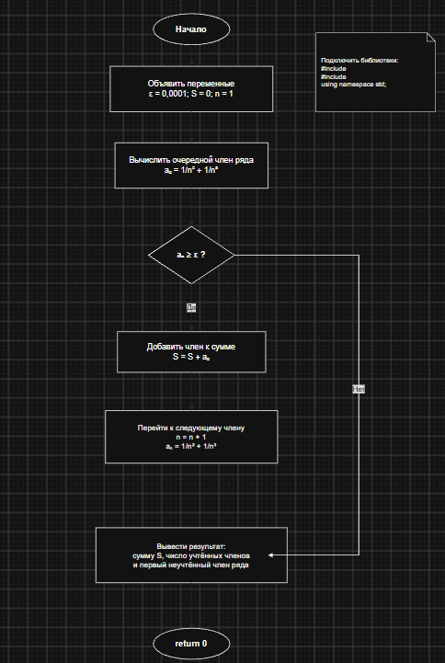
Рисунок 3 - Блок-схема решения лабораторной работы № 2, вариант 6

